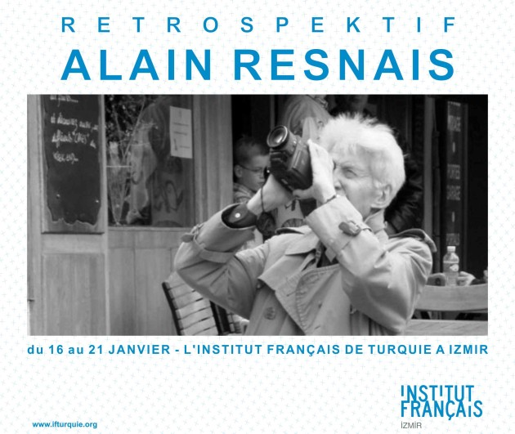

16 - 21 Ocak 2014
İzmir Fransız Kültür Merkezi

“Hiroşima Sevgilim” ile “Kalpler” filminin arasında tam 47 yıl var. Tutarlı ama deneysel, yeni alanlara açık, bellek ve tarihe gösterilen büyük saygıyla, gösteri kavramının ince karışımıyla geçen 47 yıllık eserler toplamı. Alain Resnais, gerek döneminin koşullarındaki radikal tavırları gerekse yeni bir sinematografik tarz oluşturmasıyla, modern sinemada çok derin bir iz bırakan yönetmenlerden biridir.

İzmir Fransız Kültür Merkezi, Fransız sinemasının büyük yönetmenine bir saygı duruşu olarak, uzun ve kısa filmlerinden oluşan bir seçkiyle izleyicileriyle buluşturuyor.

Filmler Fransızca orijinal dilinde ve Türkçe altyazılıdır. Giriş serbesttir.

HİROŞİMA SEVGİLİM
Oyn. Emmanuelle Riva, Eiji Okada, Bernard Fresson
1959, 94’’

Hiroşima'ya atılan bombanın ardından 1959 barışla ilgili çekilen bir filmde oynayan genç aktris, burada japon mimarla bir ilişki yaşar. İkisinin mutlu bir evlilikleri olmasına rağmen birbirlerine aşık olurlar. Mimar genç kızın ülkesi Fransa’ya döneceğini öğrenince, Hiroşima'da onunla kalması için uğraşır. Bu esnada genç kız İkinci Dünya Savaşı'nda Alman bir asker olan ilk aşkını hatırlar.
1961, Bafta Film Festivali en iyi film

GEÇEN YIL MARİENBAD’DA
Oyn. Delphine Seyrig,Giorgio, Albertazzi, Sacha Pitoeff
1961, 89’’

Büyük ve eski tarz bir lüks otelde, bir yabancı evli bir kadını kendisiyle kaçması için ikna etmek ister. Ancak kadın yabancıyla bir önceki sene Marienbad’da yaşadıklarını hatırlamamaktadır.
1961 Venedik Film Festivali Altın Aslan.

AMERİKALI AMCAM
Oyn. Gérard Dépardieu, Nicole Garcia, Roger Pierre
1980, 125’’

Burjuvaziyi temsil eden Jean, hem politikada, hem de edebiyatta tuzu olan epey hırslı bir adamdır. Metresi olan güzel aktris Janine için ailesini ve çocuklarını terkeder. René ise, ailesinin arzularına hayır demiş ve sonunda bir fabrika müdürü olmayı başarmıştır. Bu üç kişinin hayatı, sonunda akılalmaz bir şekilde biririne karışacaktır.
1980 Cannes Film Festivali Jüri Ödülü

MELO
Oyn. Pierre Arditi, Sabine Azéma, Fanny Ardant
1986, 112’’

1920 yılı bir yaz akşamında, bir orkestrada müzisyen olan Pierre’in karısı Romaine, evlerine davet ettikleri arkadaşı Marcel tarafından baştan çıkarılır. Başlayan ilişki umutsuz bir aşka dönüşecektir.

HAYAT BİR ŞARKIDIR
Oyn. Pierre Arditi, Sabine Azéma, Jean-Pierre Bacri
1997, 120’’

Simon Camille’e, Camille de Simon’un patronu Marc’a aşık olur. Claude, Camille’in kızkardeşi Odile’le evlidir. Odile bir zamanlar Nicolas’ı sevmiştir. Bu küçük dünyadaki insanlar sevişir, kavga eder ya da bakışır ve tüm bunları şarkı söyleyerek yaparlar.
1998 En iyi film ve senaryo dahil 7 Sezar ödülü

KALPLER
Oyn. Pierre Arditi, Sabine Azéma, İsabelle Carré, Laura Morante
2006, 121’’

Karın büyülü bir örtü gibi kapladığı Paris’te geçen film, her biri yapayalnız, mutsuz aşklar yaşamış, yaşamları birbirine teğet çizgilerle bağlı, günlerdir bunalım içindeki, Resnais’nin “akvaryum balıkları” diye niteliği üç kadın ve üç erkekten oluşan altı kişilik bir topluluğu irdeliyor
2006 Venedik Gümüş Aslan-En İyi Yönetmen; Pasinetti Ödülü-En İyi Kadın Oyuncu (L. Morante)

KISA FİLMLER

GUERNICA
Yönetmenler Alain Resnais, Robert Hessens
1950, 13’’
Picasso’nun ünlü resmi Guernica’dan yola çıkarak savaşın yıkıcılığı ve her şeye rağmen insanın buna direnişini anlatan bir belgesel. Filmde Picasso’nun eserleriyle birlikte savaşta tahrip edilen şehirlerin fotoğrafları, gazete manşetleri, Paul Eluard’a ithaf edilen lirik bir anlatımla ele alınıyor.

HEYKELLER DE ÖLÜR
Yönetmenler Alain Resnais, Chris Marker
1953, 30’’
Afrika heykellerinin Avrupa müzelerinde sergilenmesi konusu, ortaya çıkan sorunlar, sömürgecilik ve ırkçılığın etkileri ele alınıyor.

GECE VE SİS
Yönetmen : Alain Resnais
1955, 32’’
Alman toplama kamplarının kapatılmasının 10. yılını anlatan belgesel, nazi kamplarını kınayan en önemli belgesellerden biridir.

TÜM DÜNYANIN ANILARI
Yönetmen : Alain Resnais
1956, 21’’
Fransız Müllü Kütüphanesi hakkında, Dışişleri Bakanlığı’nın isteğiyle çekilen bir belgesel. Bir kitabın kütüphaneye gelişinden, bir okuyucu tarafından ödünç alınıncaya kadar geçen sürecin lirik anlatıımı.

STRAFORUN ŞARKISI
Yönetmen : Alain Resnais
1955, 19’’
Resnais bu belgeseli, bir strafor üreticisinin talebiyle çekmiştir. Yönetmen filmi Raymond Queneau’nun şiiri ve Pierre Barbaud’nun müziğiyle gerçeküstü bir hale getirerek en serbest kısa filmlerinden birini gerçekleştirmiştir.

Program

16 Ocak Perşembe
18.00 Hiroşima Sevgilim
20.00 Amerikalı Amcam

17 Ocak Cuma
18.00 Geçen Yıl Marienbad’da
20.00 Mélo

18 Ocak Cumartesi
18.00 Kısalar
20.00 Hayat Bir Şarkıdır

20 Ocak Pazartesi
18.00 Kalpler
20.00 Kısalar

23 Ocak Salı
18.00 Amerikalı Amcam
20.00 Kalpler

